**Игра-тренажер «Подбери схему»**

Цель: совершенствование навыков звукового анализа, развитие фонематического слуха, мышления и восприятия.

Игра рассчитана на детей, подготовительной группы.

Материалы:  игра  представляет  из себя набор пластиковых яиц с картинками и звуковыми схемами.

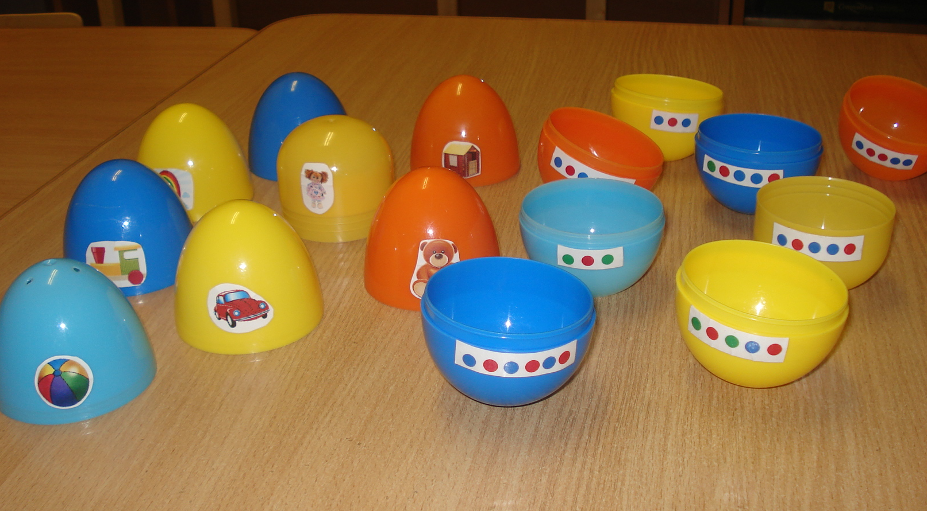

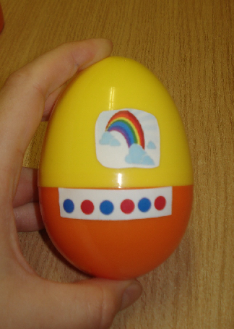 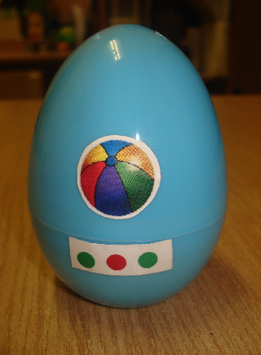

Анализ – это разделение целого на составные части.

Звуковой анализ – разделение целого (слова) на составные части (звуки).   
Нарушение звукового анализа выражается в том, что ребенок воспринимает слово глобально, ориентируясь только на его смысловую сторону, и не воспринимает сторону фонетическую, то есть последовательность звуков его составляющих.

Звуковой анализ лежит в основе процесса письма.

При обучении, как письму, так и чтению, исходным процессом является звуковой анализ устной речи, то есть мысленное расчленение слова на составляющие его элементы (звуки), установление их количества и последовательности.

Перед началом письма ребенку необходимо произвести анализ слова, однако уже в ходе записывания происходит синтез, то есть мысленное сочетание звуковых элементов в единое целое.

Таким образом, обучение письму невозможно без формирования звукового анализа. Если звуковой анализ не сформирован или сформирован не до конца, то дети будут писать с ошибками, например: вместо машина - мина, шина или др.

Дети с проблемами в речевом развитии, у которых нарушено произношение фонем и их восприятие, тем более испытывают трудности звукового анализа и синтеза. Они могут быть выражены в разной степени: от смешения порядка отдельных звуков до полной неспособности определить количество, последовательность или позицию звуков в слове.